**【21001　顧客代收資料查詢】**

**壹、交易介紹**

|  |  |
| --- | --- |
| 原交易代號 | 原交易名稱 |
| TI63 | 代收公共事業費記錄查詢 |
| TI64 | 代收各類稅單明細查詢 |
| TI65 | 人工代收勞健保費記錄查詢 |

‧整合原交易如上。

‧提供代收公用事業費、代收各類稅單、人工代收勞健保費之記錄查詢。

**貳、執行路徑**

查詢→公用事業費查詢→顧客代收資料查詢

**參、操作及業務規則說明**

　　依不同作業類別，可查詢顧客繳納代收費用狀況。

1. **作業類別：1-代收公用事業費紀錄查詢**

　　「作業類別」點選「1-代收公用事業費紀錄查詢」，下拉選單選擇「代收種類代碼」，輸入「分行代號」，未輸入「查詢日期」，系統會自動帶當日日期，點選【執行】即可查詢。

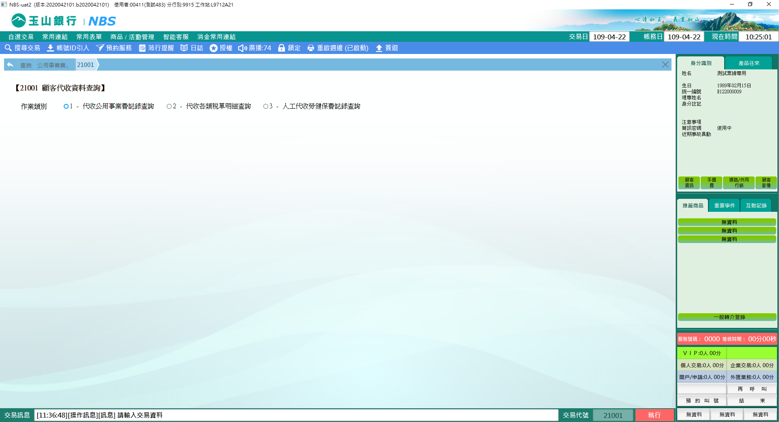

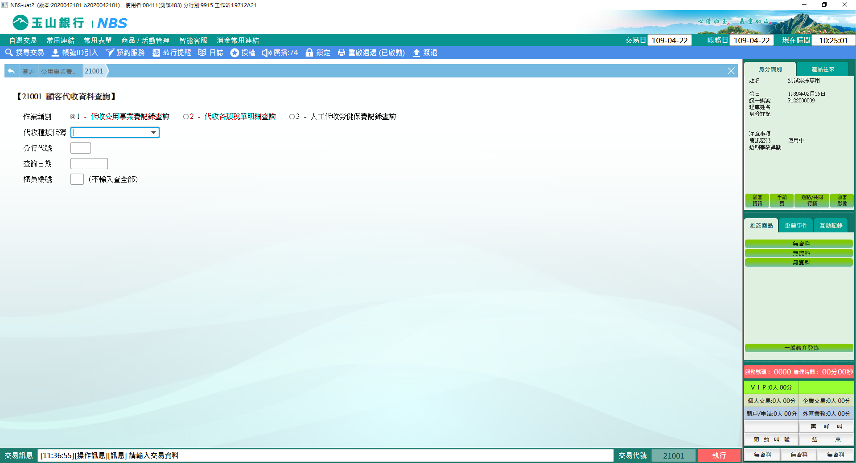

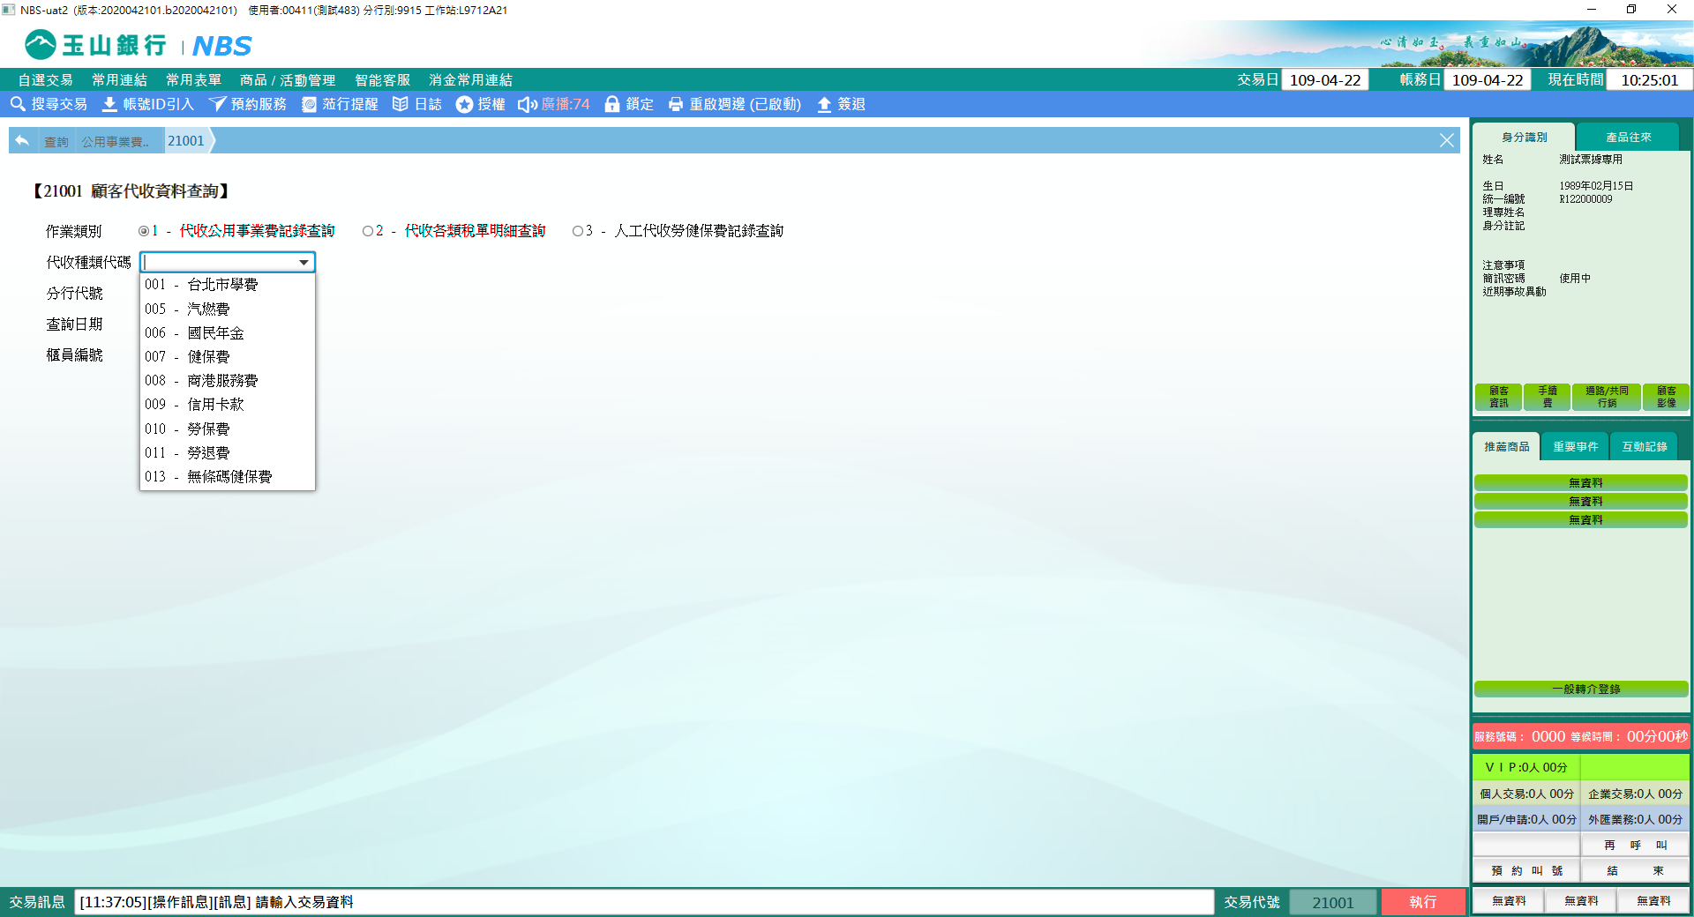

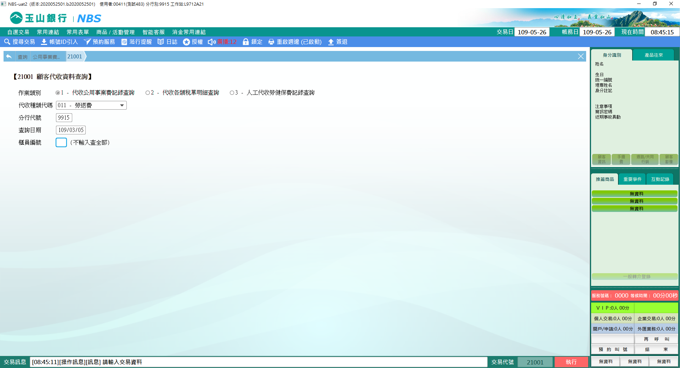

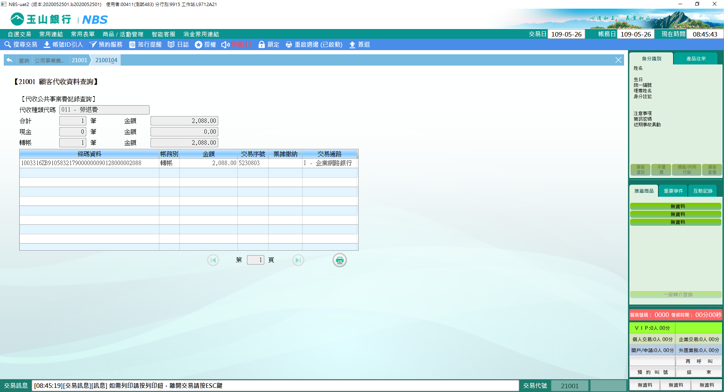

**二、作業類別：2-代收各類稅單明細查詢**

　　「作業類別」點選「2-代收各類稅單明細查詢」，下拉選單選擇「代收種類代碼」，輸入「分行代號」，未輸入「查詢日期」，系統會自動帶當日日期，點選【執行】即可查詢。

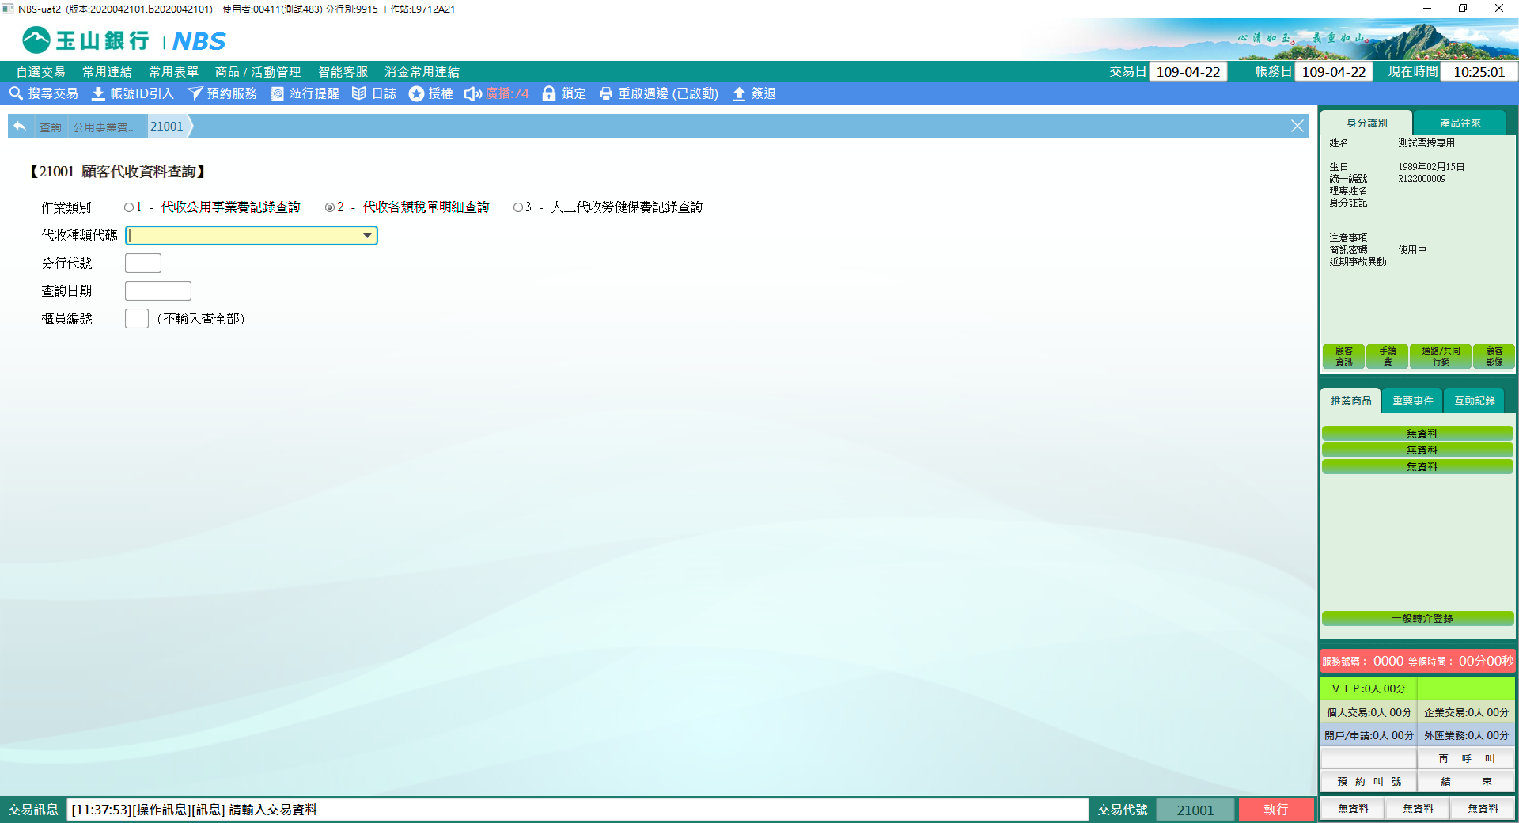

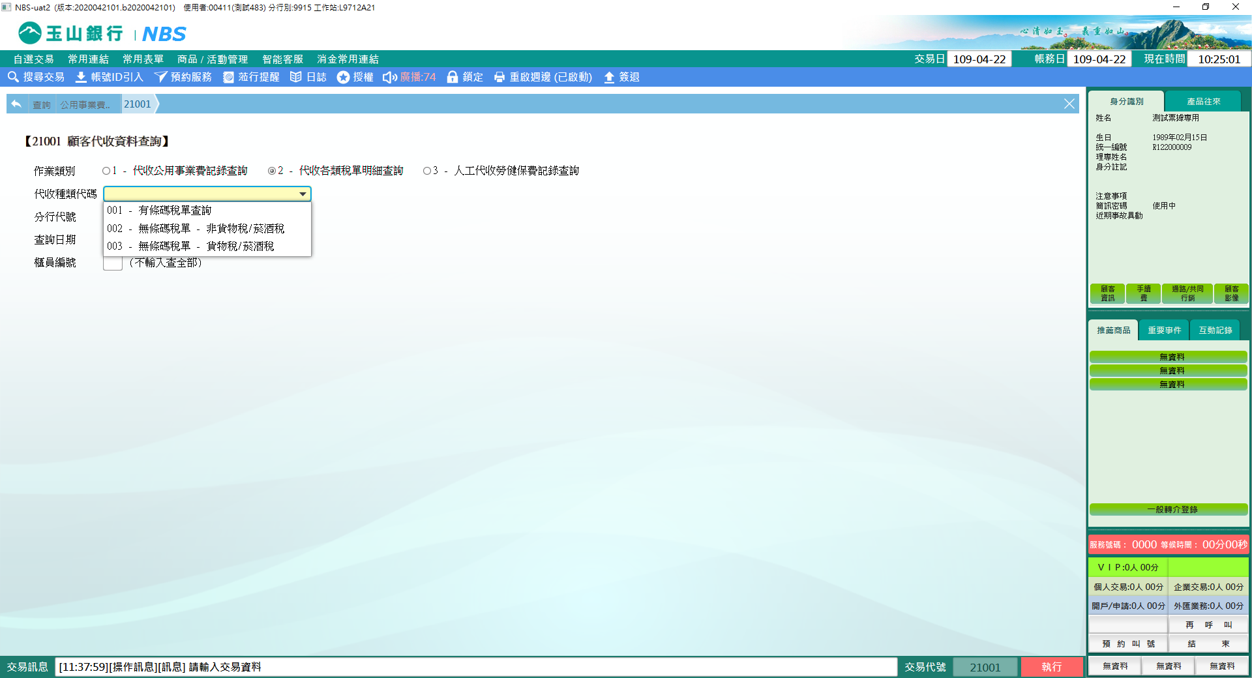

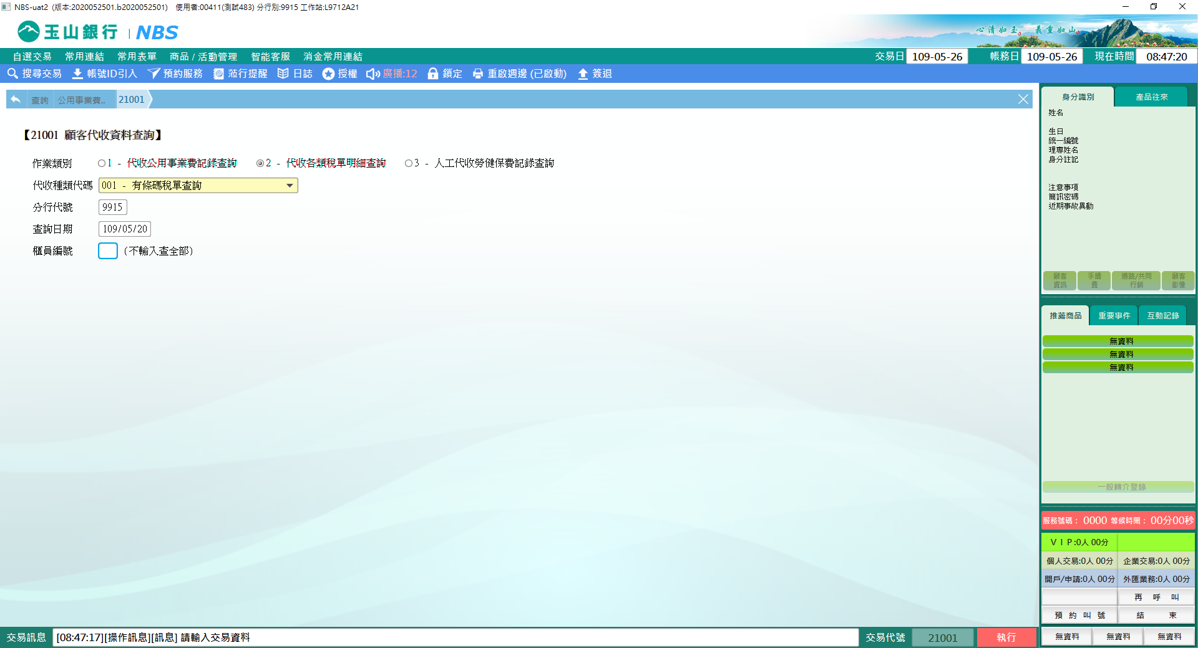

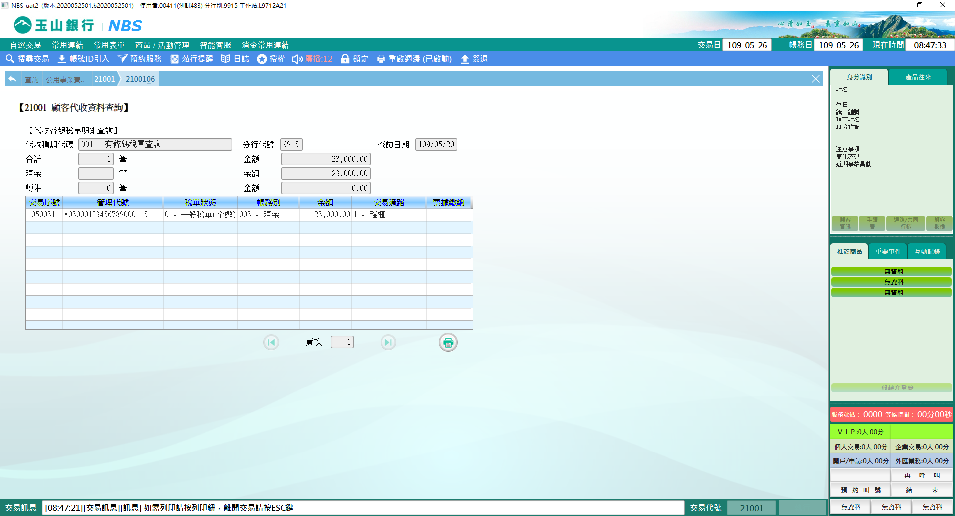

**三、作業類別：3-人工代收勞健保費紀錄查詢**

　　「作業類別」點選「3-人工代收勞健保費紀錄查詢」，下拉選單選擇「代收種類代碼」，輸入「分行代號」，未輸入「查詢日期」，系統會自動帶當日日期，點選【執行】即可查詢。

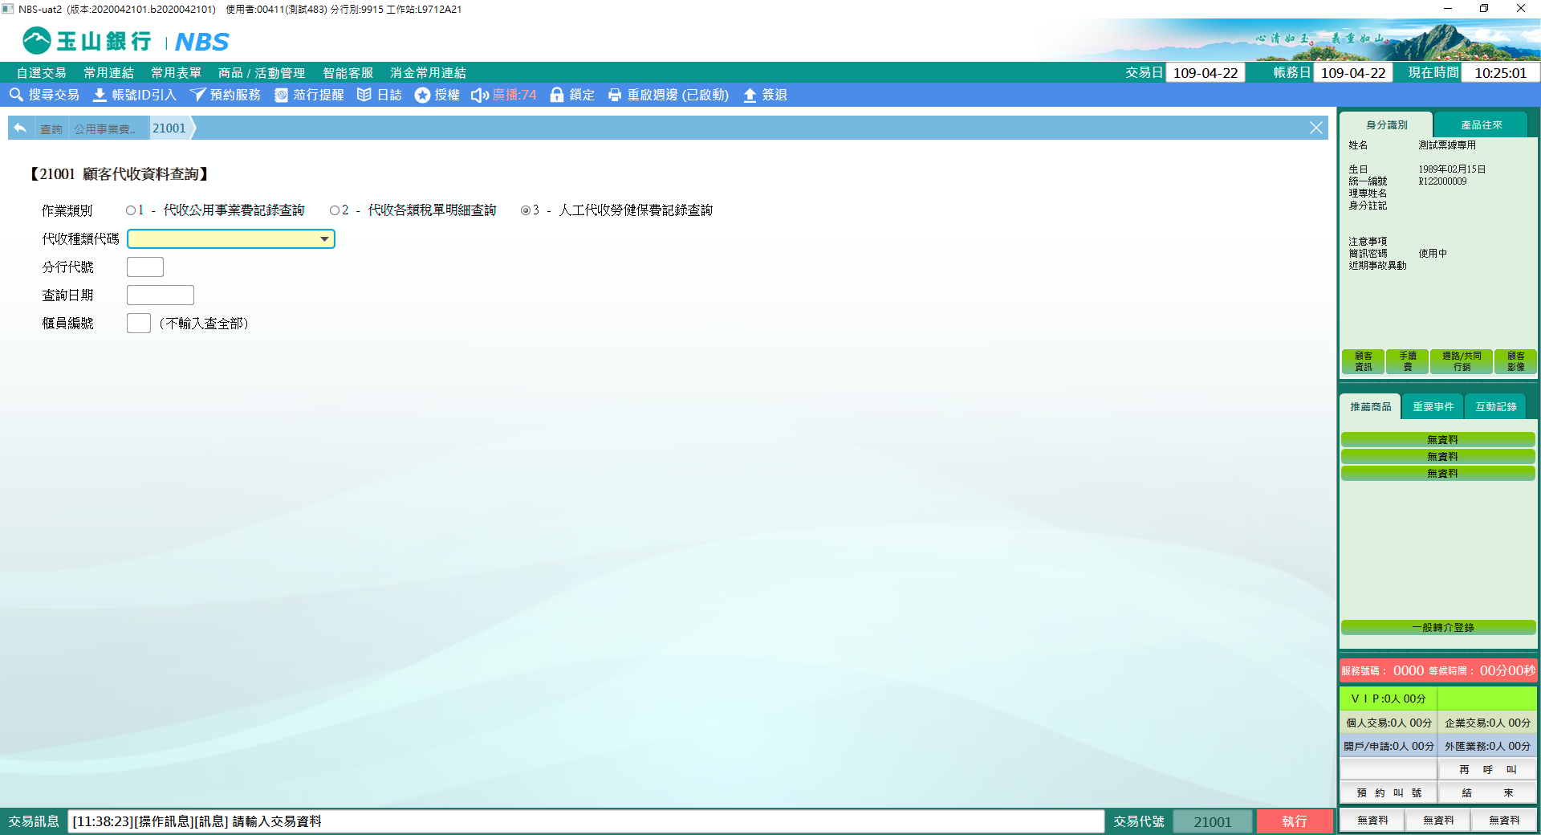

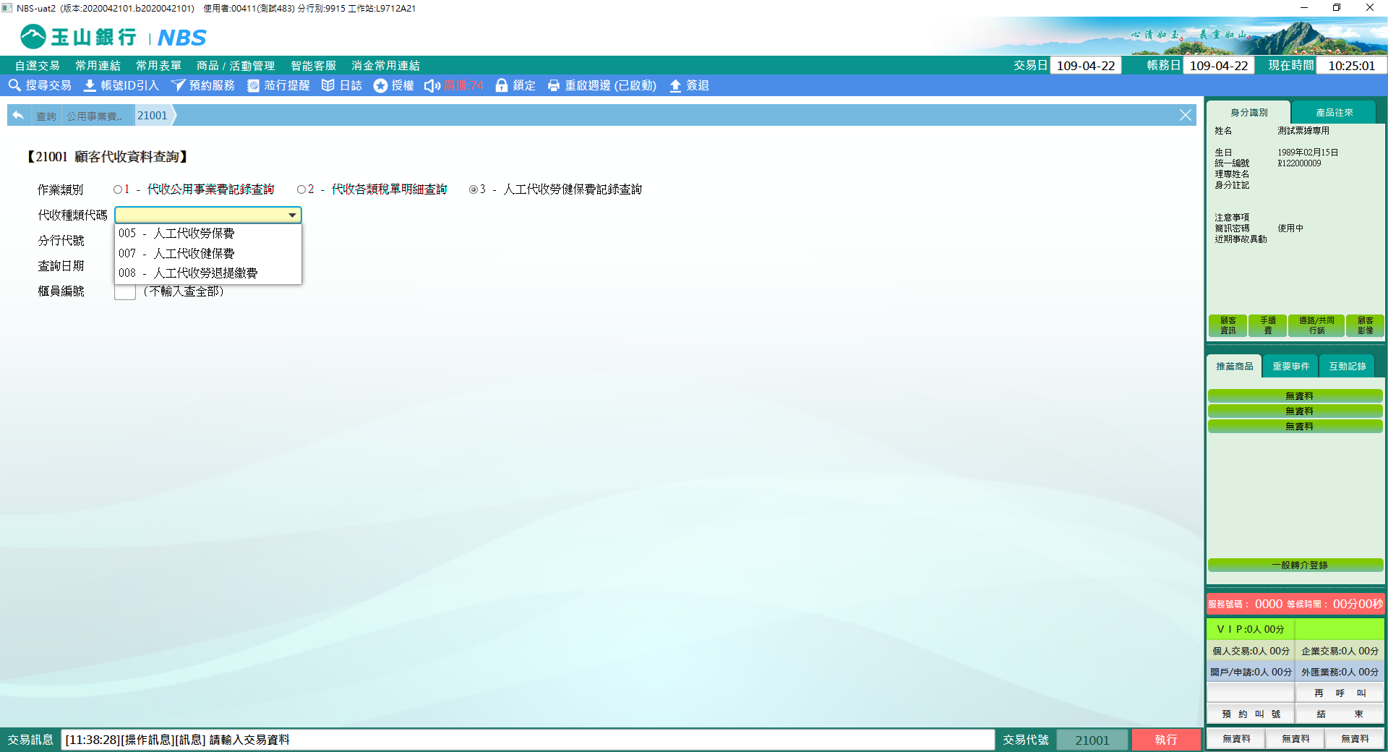

1. 代收種類代碼005-人工代收勞保費

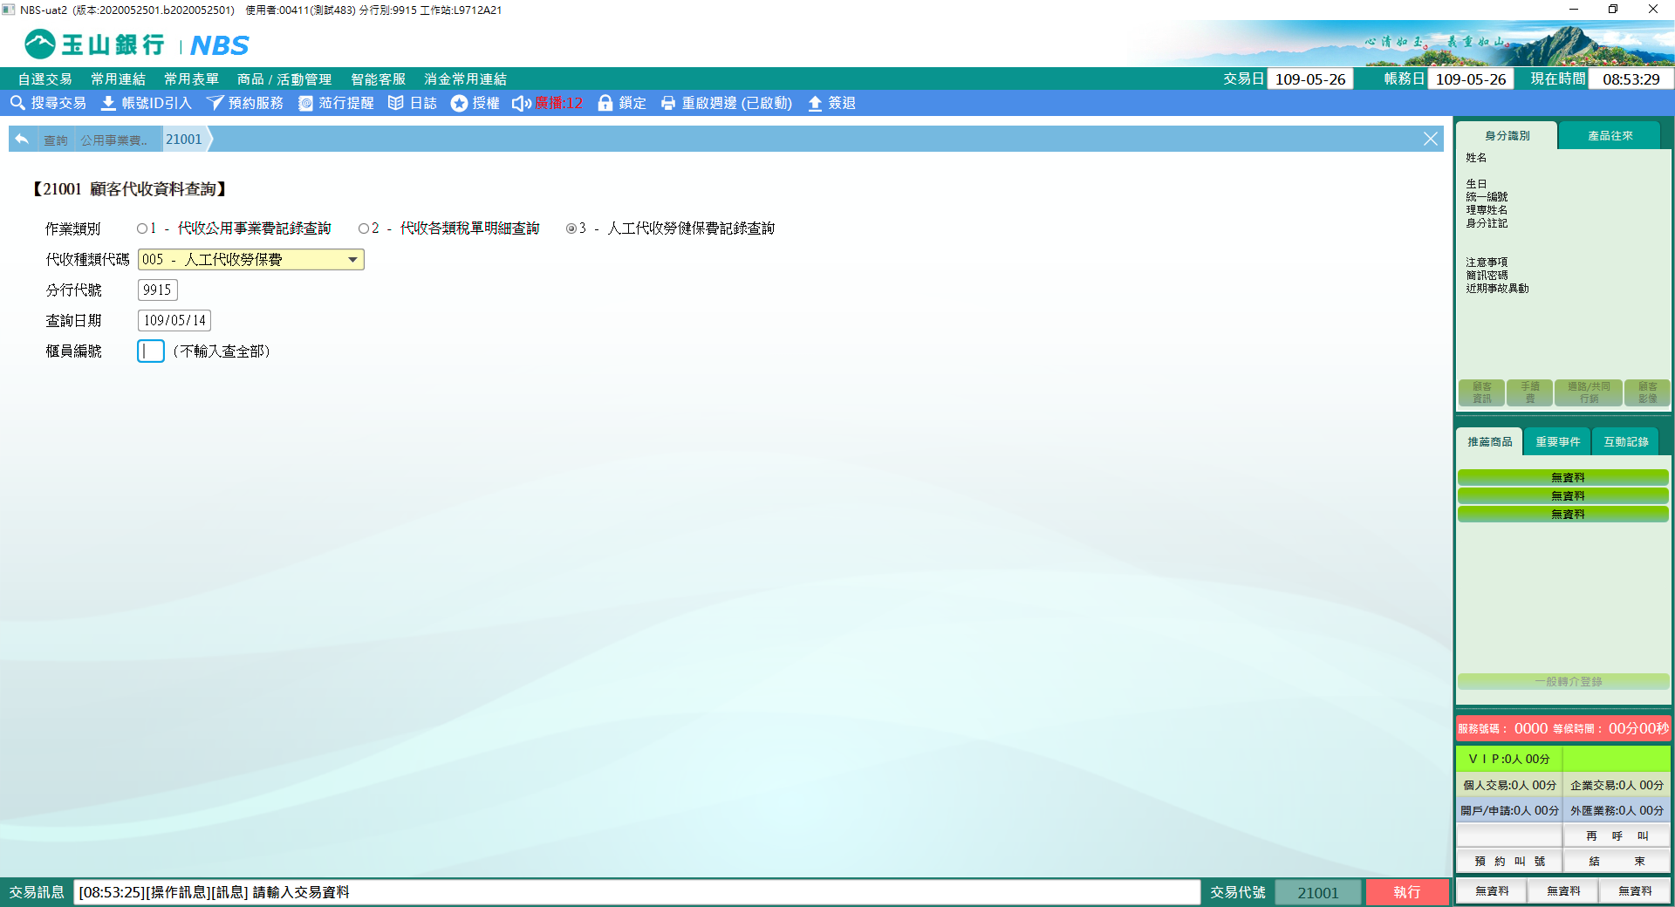

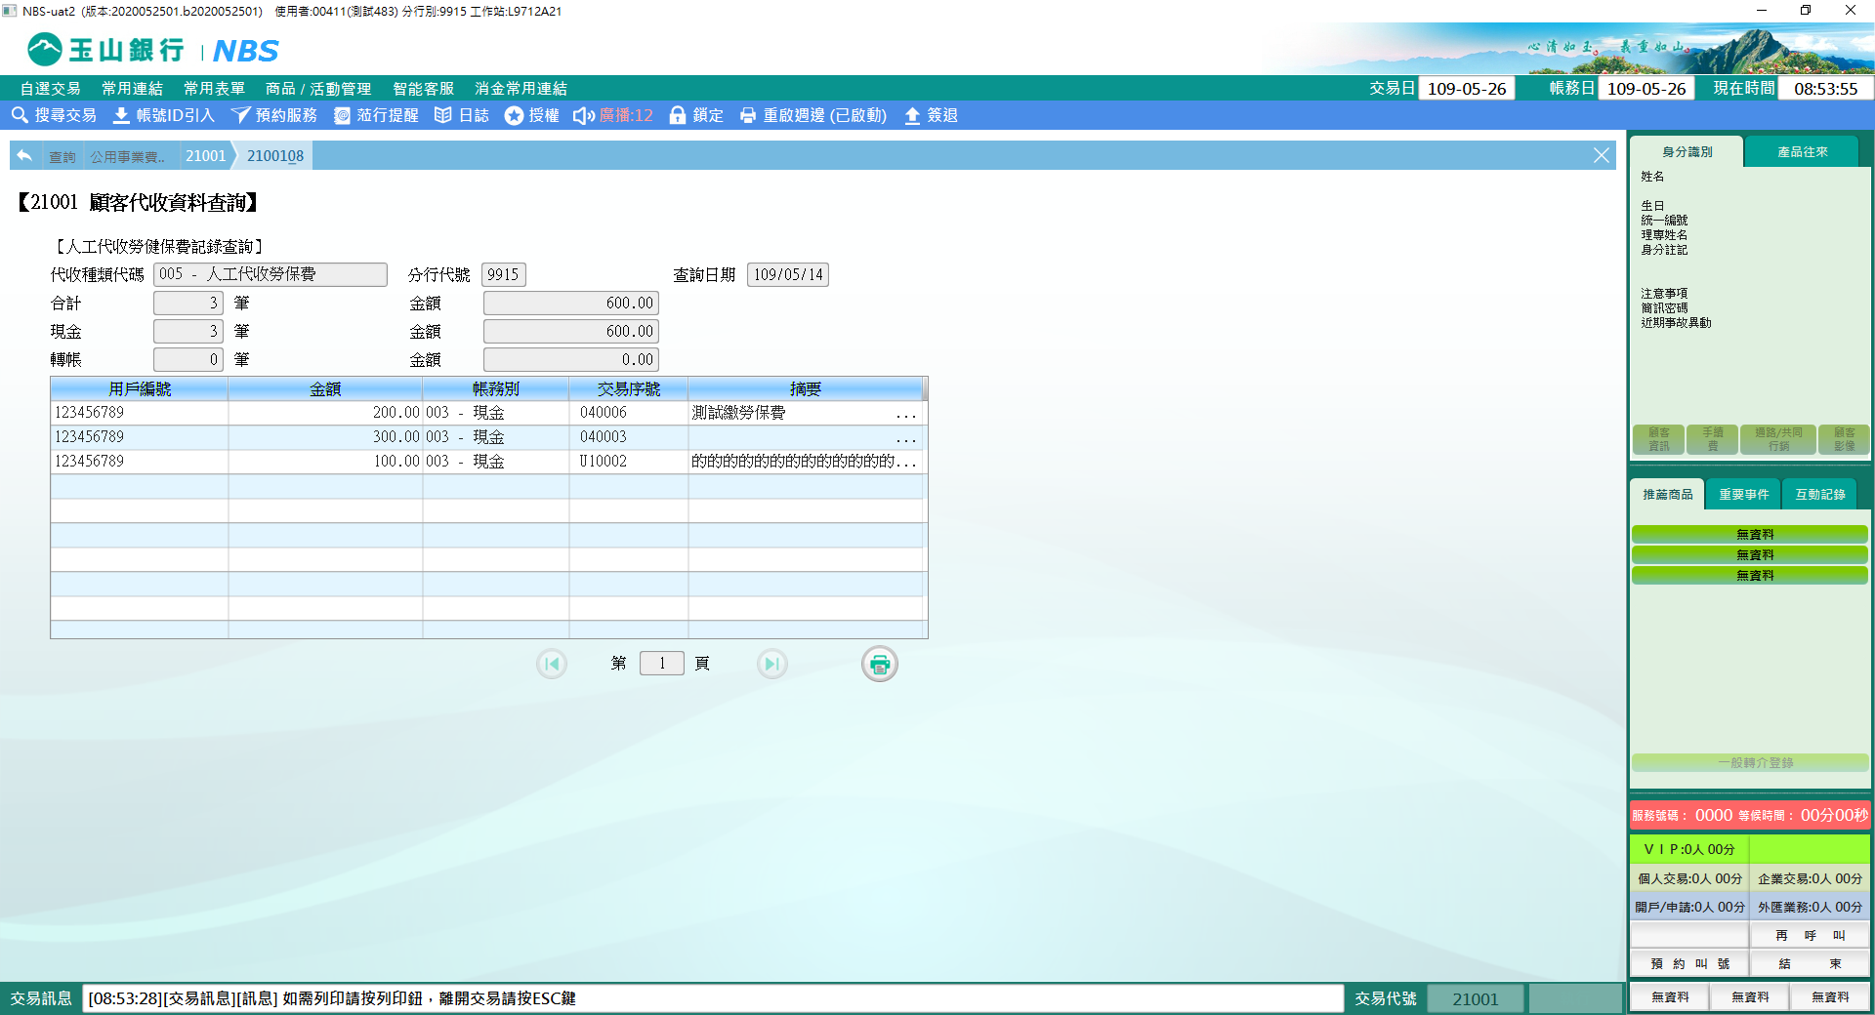

1. 代收種類代碼007-人工代收健保費

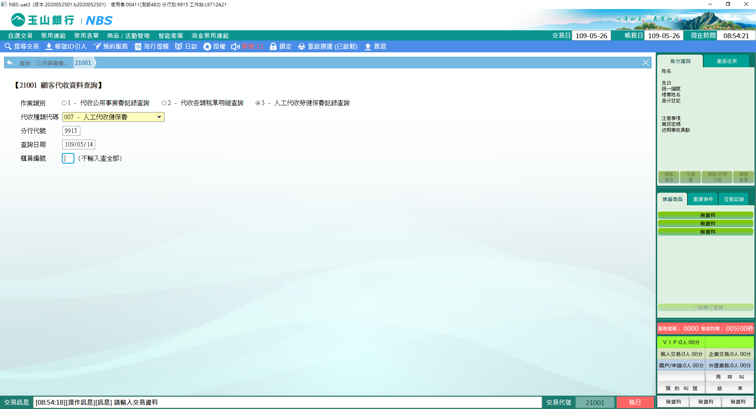

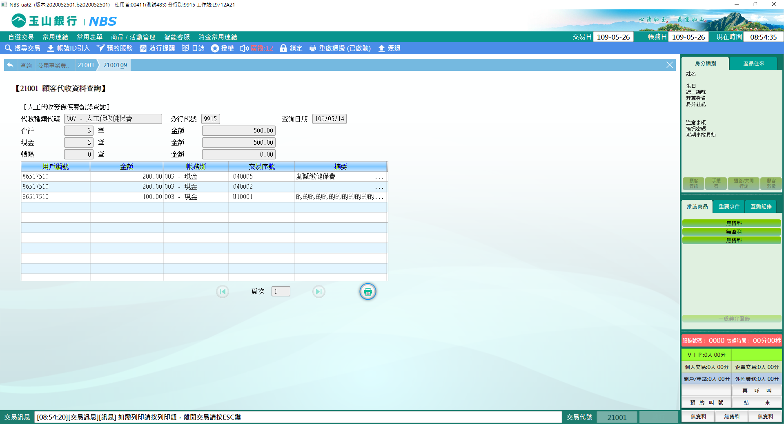

1. 代收種類代碼008-人工代收勞退提繳費

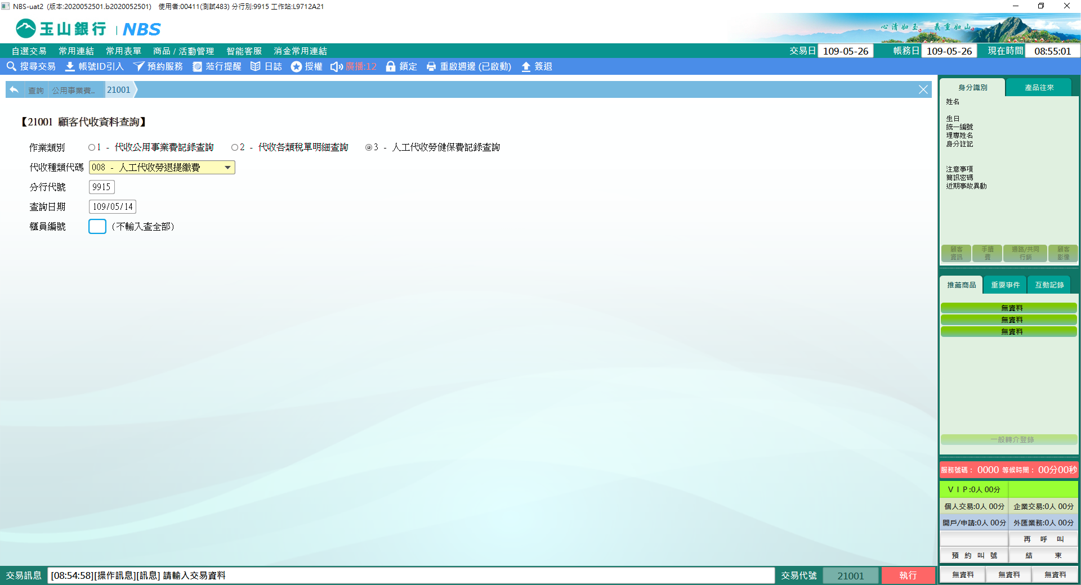

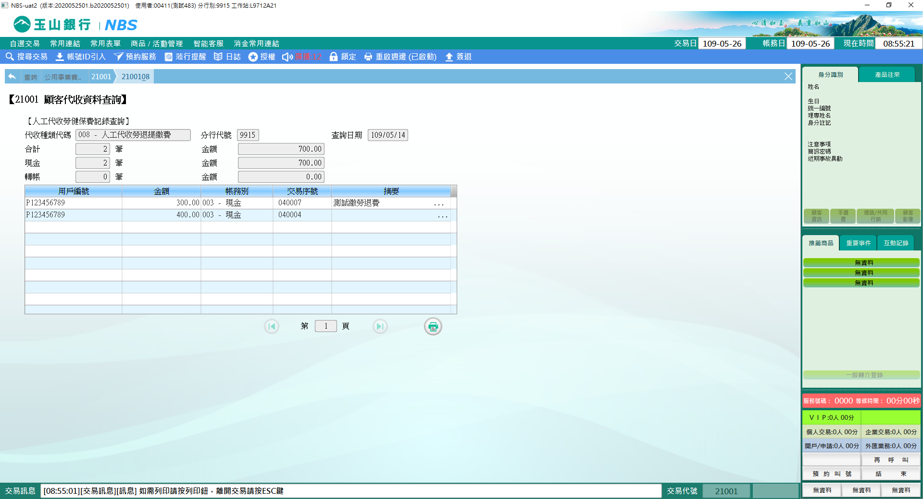

**肆、權限限制**

　　無。